Warszawa, dnia 12.03.2021 r.
Biuro Zakupów
BZzp.203.1.2021

Wg rozdzielnika

ZAPROSZENIE DO ZŁOŻENIA OFERTY W TRYBIE ZAPYTANIA OFERTOWEGO

Szanowni Państwo,
Rządowa Agencja Rezerw Strategicznych zaprasza Państwa do złożenia oferty na sprzedaż drewna znajdującego się w Składnicy RARS w Lisowicach.
- Przedmiot i zakres zapytania ofertowego:
Przedmiotem sprzedaży jest sosna – papierówka, sosna dłużyca oraz sosna- zsiniała. Drewno znajduje się w Składnicy RARS w Lisowicach.
Dane Sprzedającego:
Rządowa Agencja Rezerw Strategicznych
ul. Grzybowska 45
00-844 Warszawa

- Opis przedmiotu sprzedaży
Przedmiotem sprzedaży jest:
Zadanie1: Drewno gatunek sosna klasa WCO w gatunku 1, 2, 3 w ilości razem 28,7 m³ oraz drewno gatunek sosna klasa S2A w ilości 60 m³.
Zadanie 2: Drewno gatunek sosna klasa S2B w ilości 51 m³.
Szczegółowy opis przedmiotu sprzedaży zawiera załącznik nr 1 do zaproszenia.

- Cena wywoławcza drewna to:
Zadanie 1: Drewno użytkowe w cenie wywoławczej 15 603,00 zł netto +23% VAT za 88,7 m³.
Zadanie 2: Drewno przemysłowe cenie wywoławczej 11 220,00 netto +23% VAT za 51 m³.

- Pozostałe informacje:
- Postępowanie prowadzone jest w języku polskim w formie elektronicznej za pośrednictwem Platformy Zakupowej Open Nexus, zwanej dalej „Platformą". Wejście na Platformę poprzez link: https://platformazakupowa.pl/pn/rars
- Komunikacja między sprzedającym a kupującymi, w tym wszelkie oświadczenia, wnioski, zawiadomienia oraz informacje przekazywane są w formie elektronicznej za pośrednictwem Platformy.
- Szczegółowa instrukcja korzystania z Platformy dotycząca logowania, procedury przesyłania i wycofania dokumentów oraz innych czynności podejmowanych w niniejszym postępowaniu, znajduje się na stronie internetowej:
https://platformazakupowa.pl/strona/45-instrukcje oraz https://platformazakupowa.pl/strona/1-regulamin
- Ofertę należy złożyć w formie elektronicznej za pośrednictwem platformy Open Nexus: https://platformazakupowa.pl/pn/arm, do dnia 17.03.2021r. do godz.11:00
- Otwarcie ofert nastąpi w dniu 17.03.2021r. o godzinie 12:00 za pośrednictwem platformy Open Nexus: https://platformazakupowa.pl/pn/rars
- Cena oferty nie może być podwyższona w trakcie realizacji zamówienia.
- Sprzedający zastrzega sobie prawo do wyjaśnienia treści złożonych ofert i negocjacji ceny w dowolnej formie.
- Warunki płatności: Własność przedmiotu przechodzi na kupującego po dokonaniu zapłaty na konto wskazane na fakturze. Za datę zapłaty uznaje się datę wpływu środków na konto bankowe.
- Termin związania ofertą wynosi 30 dni. Bieg terminu związania ofertą rozpoczyna się wraz z upływem terminu składania ofert.
- Sprzedający zastrzega sobie prawo zakończenia postępowania, na każdym etapie, bez dokonania wyboru oferenta i bez konieczności podania przyczyny.

- Załączniki

Szczegółowy opis przedmiotu sprzedaży - załącznik nr 1

Formularz ofertowy - załącznik nr 2a

Formularz ofertowy - załącznik nr 2b

Wzór umowy - załącznik nr 3

Załącznik nr 1

Szczegółowy opis przedmiotu sprzedaży

- Przedmiotem sprzedaży jest:
Sprzedaż drewna znajdującego się w Składnicy RARS w Lisowicach.
Zadanie 1:
Drewno wielkowymiarowe – sosna klasa WCO w gat. 1 w ilości 4,90 m³.
Drewno wielkowymiarowe – sosna klasa WCO w gat. 2 w ilości 14 m³.
Drewno wielkowymiarowe – sosna klasa WCO w gat. 3 w ilości 9,80 m³.
Drewno średniowymiarowe i małowymiarowe (krótkie i długie) – sosna S2A( drewno użytkowe) ilości 60 m³.
Zadanie 2:
Drewno średniowymiarowe i małowymiarowe (długie) – sosna S2B (drewno przemysłowe) w ilości 51 m³.
- Oferty można składać na jedno lub dwa zadania.
- Nabywca będzie zobowiązany do podpisania umowy ze Sprzedającym, która będzie regulowała termin i sposób zapłaty za drewno oraz termin i warunki wydania drewna.
- Odbiór drewna nastąpi ze Składnicy Rządowej Agencji Rezerw Strategicznych w Lisowicach.
- Kupujący odbierze zakupione drewno na własny koszt, ryzyko i własnym transportem z miejsca jego składowania oraz uporządkuje teren po zakończeniu prac.
- Drewno zostanie wydane Kupującemu w terminie do 7 dni po uiszczenia kwoty brutto zawartej w ofercie.

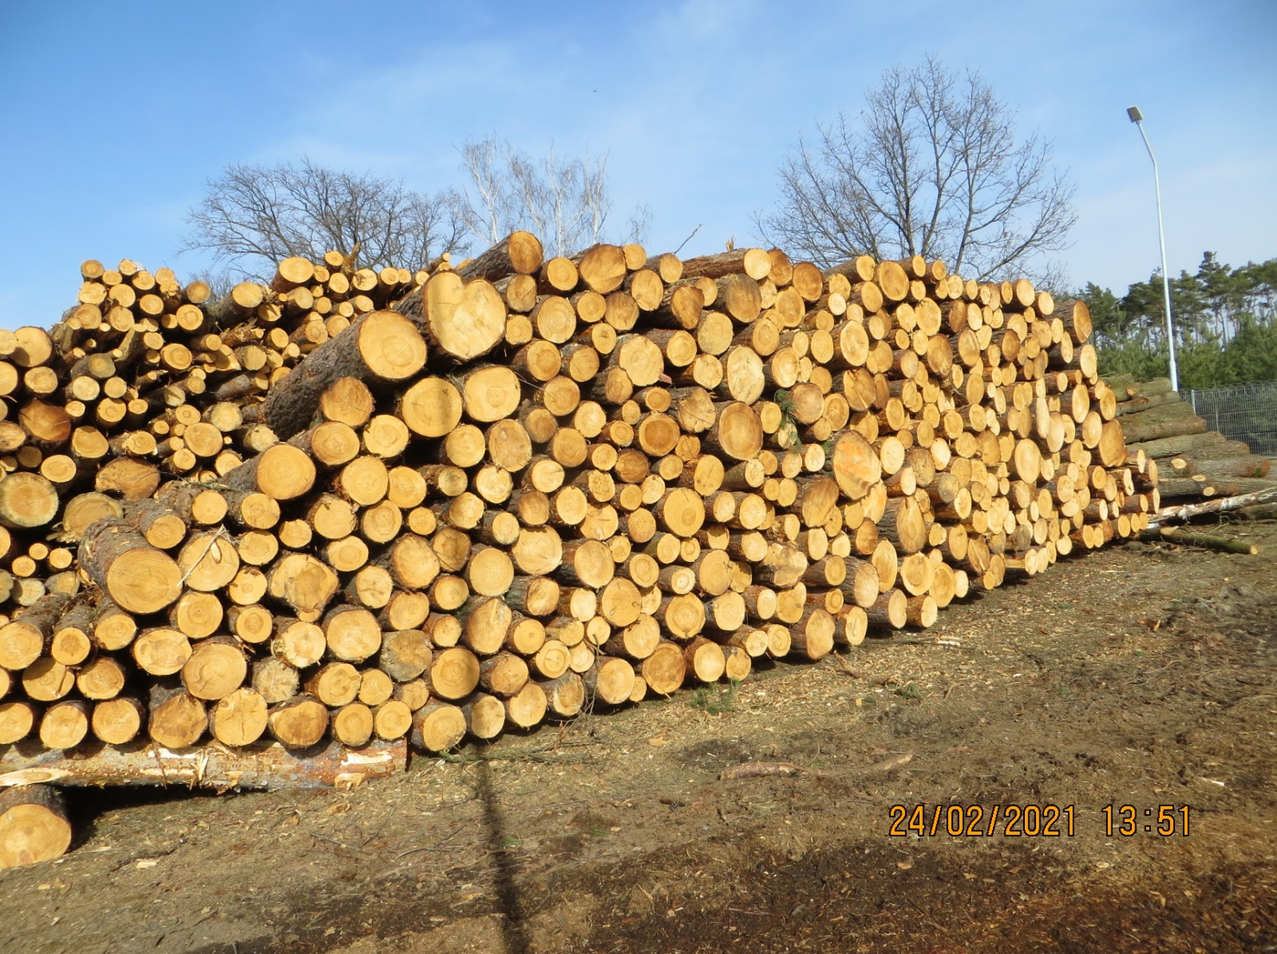
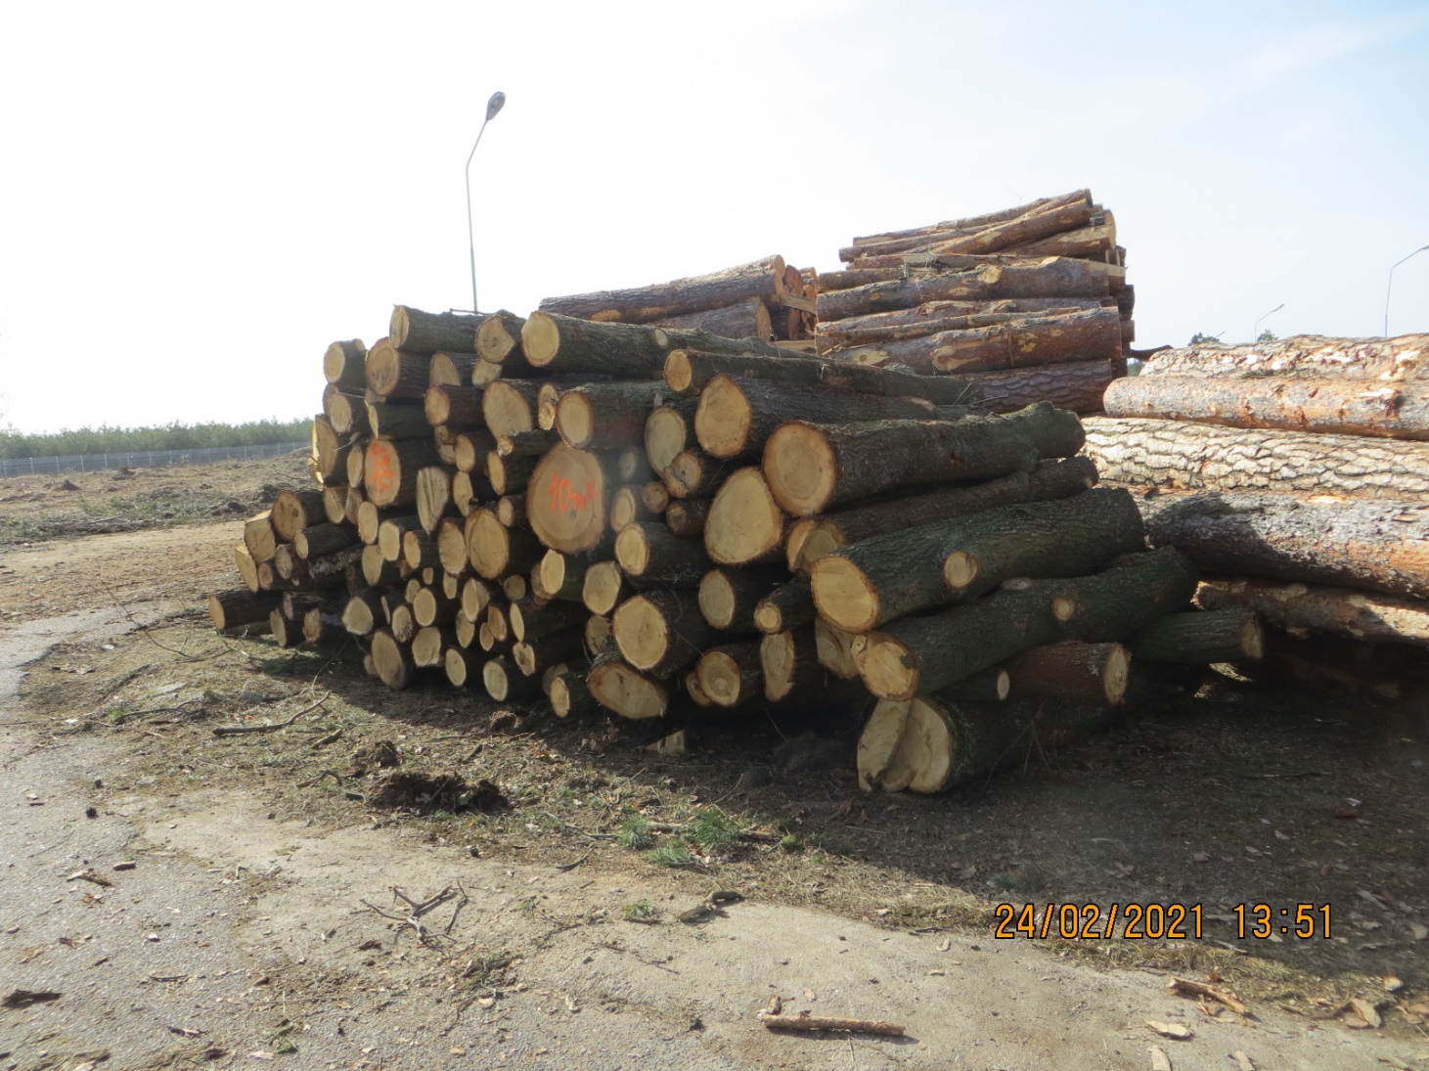
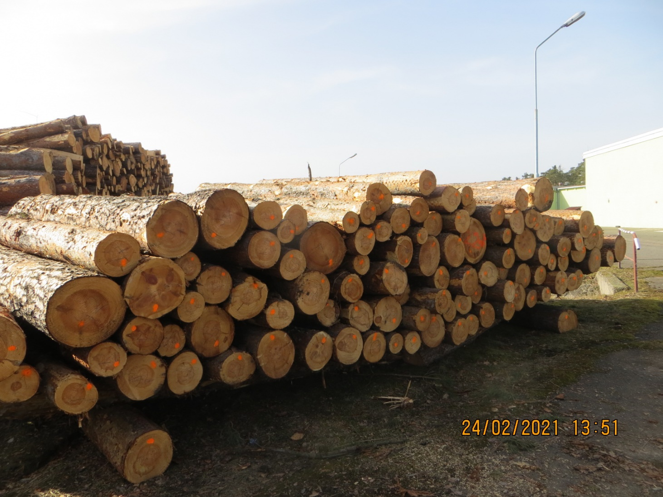
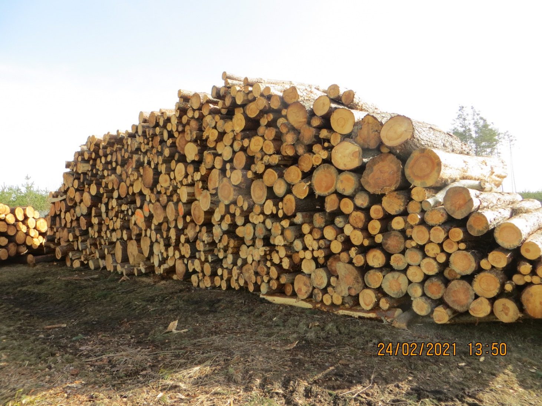
Załącznik nr 2a
WZÓR
Formularz Ofertowy
……………………………….……¹
………………………….…………¹
…………………………………… ¹
(pełna nazwa/firma i adres Kupującego)
NIP/PESEL: .................................¹ KRS/CEiDG: .........................……¹
tel.: ..................................………..¹
e-mail: ……………………..………¹
Rządowa Agencja Rezerw Strategicznych
ul. Grzybowska 45
00-844 Warszawa

OFERTA na zadanie nr 1
Odpowiadając na zapytanie ofertowe na sprzedaż drewna znajdującego się w Składnicy RARS w Lisowicach – znak sprawy: BZzp.203.1.2021:

- Zgłaszamy chęć zawarcia umowy ze Sprzedającym oraz ofertujemy cenę za drewno:

Cena wywoławcza: 15 603,00 zł netto +23% VAT za 88,7 m³

Cena netto ………………………zł
Powiększona o podatek VAT……%
Cena brutto……………….........zł

- Zobowiązujemy się odebrać przedmiot zamówienia w terminie….. dni od zapłaty ceny.
- Oświadczamy, że w cenie oferty zostały uwzględnione wszystkie koszty związane z wykonaniem przedmiotu zamówienia.
- Oświadczamy, że akceptujemy bez zastrzeżeń wzór Umowy przedstawionej przez Sprzedającego jako załącznik nr 3. Zobowiązujemy się, w przypadku wyboru naszej oferty, do zawarcia umowy na określonych w nim warunkach, w miejscu i terminie wyznaczonym przez Sprzedającego.
- Oświadczamy, że jesteśmy związani niniejszą ofertą przez okres 30 dni licząc od upływu terminu składania ofert.
- Kupującego reprezentuje:

……………………………………………………………………………………………...………¹
(imię, nazwisko, nr telefonu, adres e-mail)

- Do oferty zostały dołączone następujące dokumenty:

Lp. | Nazwa dokumentu
1.
2.
3.

  - wypełnia Kupujący

…………………………………………. ……………….……………………………….
(miejscowość i data) (podpis upoważnionego przedstawiciela
Kupującego)

Załącznik nr 2b
WZÓR
Formularz Ofertowy
……………………………….……¹
………………………….…………¹
…………………………………… ¹
(pełna nazwa/firma i adres Kupującego)
NIP/PESEL: .................................¹ KRS/CEiDG: .........................……¹
tel.: ..................................………..¹
e-mail: ……………………..………¹
Rządowa Agencja Rezerw Strategicznych
ul. Grzybowska 45
00-844 Warszawa

OFERTA na zadanie nr 2
Odpowiadając na zapytanie ofertowe na sprzedaż drewna znajdującego się w Składnicy RARS w Lisowicach – znak sprawy: BZzp.203.1.2021:

- Zgłaszamy chęć zawarcia umowy ze Sprzedającym oraz ofertujemy cenę za drewno:

Cena wywoławcza: 11 220,00 netto +23% VAT za 51 m³
Cena netto ………………………zł
Powiększona o podatek VAT……%
Cena brutto……………….........zł

- Zobowiązujemy się odebrać przedmiot zamówienia w terminie….. dni od zapłaty ceny.
- Oświadczamy, że w cenie oferty zostały uwzględnione wszystkie koszty związane z wykonaniem przedmiotu zamówienia.
- Oświadczamy, że akceptujemy bez zastrzeżeń wzór Umowy przedstawionej przez Sprzedającego jako załącznik nr 3. Zobowiązujemy się, w przypadku wyboru naszej oferty, do zawarcia umowy na określonych w nim warunkach, w miejscu i terminie wyznaczonym przez Sprzedającego.
- Oświadczamy, że jesteśmy związani niniejszą ofertą przez okres 30 dni licząc od upływu terminu składania ofert.
- Kupującego reprezentuje:
……………………………………………………………………………………………...…………¹
(imię, nazwisko, nr telefonu, adres e-mail)

- Do oferty zostały dołączone następujące dokumenty:

Lp. | Nazwa dokumentu
1.
2.
3.

  - wypełnia Kupujący

…………………………………………. ……………….……………………………….
(miejscowość i data) (podpis upoważnionego przedstawiciela
Kupującego)

Załącznik nr 3
Wzór umowy
Umowa nr ……………….
W dniu ................ 2021 r. pomiędzy Rządową Agencją Rezerw Strategicznych, ul. Grzybowska 45, 00-844 Warszawa, działającą na podstawie ustawy z dnia 17 grudnia 2020 r. o rezerwach strategicznych( Dz.U.2021.255), posiadającą NIP: 526-00-02-004, REGON: 012199305, którą reprezentują, na podstawie pełnomocnictw Prezesa Rządowej Agencji Rezerw Strategicznych:
…………………………………………………......
………………………………………………………
zwaną dalej „Sprzedającym” a
firmą ……………………… NIP ……………………… Regon ……………… wpisaną do Rejestru Przedsiębiorców Krajowego Rejestru Sądowego pod KRS ………………prowadzonego przez Sąd Rejonowy dla ………………………… Wydział
Krajowego Rejestru Sądowego, reprezentowaną przez:
……………………- ………………..
zwaną dalej "Kupującym“ łącznie zwanymi dalej „Stronami” w rezultacie dokonania przez Sprzedającego wyboru oferty Kupującego złożonej w dniu ………….., zostaje zawarta umowa następującej treści:

§ 1
Sprzedający sprzedaje, a Kupujący kupuje drewno w ilości ............. m3, nabyte przez Kupującego w drodze zapytania ofertowego nr…………………… z dnia………. na sprzedaż drewna pozyskanego w wyniku usunięcia drzew z terenu stanowiącego własność Rządowej Agencji Rezerw Strategicznych, za łączną cenę .......................... zł netto (słownie: ...................................................... zł netto), powiększoną o podatek VAT ......... %, tj. ............................. zł brutto(słownie:........................................................... zł brutto).

§ 2
Kupujący oświadcza, że znany jest mu stan zakupionego drewna i nie wnosi z tego tytułu żadnych uwag ani roszczeń.

§ 3
- Zapłata za drewno będące przedmiotem zamówienia, w wysokości określonej w §1,nastąpi przelewem na konto Sprzedającego Nr …………………………………w Banku ……………………, w terminie 7 dni od dnia zawarcia niniejszej umowy.
- Za termin zapłaty przyjmuje się datę wpływu środków pieniężnych na konto, o którym mowa w ust.1.
- Sprzedający zastrzega sobie prawo własności drewna, do czasu wpływu środków pieniężnych na konto, o którym mowa w ust. 1.
- W razie braku zapłaty w terminie określonym w ust. 1 umowa wygasa, a zapytanie ofertowe zostaje unieważnione.
- Wydanie drewna i przejście własności nastąpi po zapłacie całej ceny.

§ 4
- Kupujący zobowiązany jest do dokonania odbioru drewna z miejsca składowania, w tym jego załadunku i transportu, we własnym zakresie i na własny koszt, w terminie do 7 dni od zapłaty ceny. Po upływie tego terminu zostanie naliczona opłata za składowanie drewna w wysokości 2 % wartości ceny brutto za każdy dzień zwłoki.
- Odbiór drewna, o którym mowa w § 1, odbędzie się w obecności pracownika Rządowej Agencji Rezerw Strategicznych Składnica w Lisowicach
- Kupujący ponosi odpowiedzialność cywilną za szkody powstałe w związku z realizacją przedmiotu umowy.

§ 5
Wszelkie zmiany niniejszej umowy następować będą w formie aneksów, sporządzonych na piśmie, za zgodą obydwu stron, pod rygorem nieważności.

§ 6
W sprawach nieuregulowanych niniejszą umową mają zastosowanie przepisy Kodeksu cywilnego.

§ 7
Ewentualne spory wynikłe w trakcie realizacji niniejszej umowy, których strony nie rozstrzygną polubownie, rozstrzygać będzie sąd właściwy dla Sprzedającego

§ 8
Umowę sporządzono w dwóch jednobrzmiących egzemplarzach, z których jeden egzemplarze otrzymuje Sprzedający i jeden egzemplarz otrzymuje Kupujący.

Załączniki:
- Opis przedmiotu sprzedaży
- Oferta Kupującego

SPRZEDAJĄCY KUPUJĄCY

